Önceki Öğrenmelerin Tanınması (ÖÖT) Öğrenci Bilgilendirme Raporu

ÖÖT Nedir?
Önceki Öğrenmelerin Tanınması (ÖÖT), örgün eğitim dışında edindiğiniz bilgi, beceri ve yetkinliklerin programınızdaki derslerden muafiyet sağlayacak şekilde tanınması ve kredilendirilmesidir. Bu rapor, Muş Alparslan Üniversitesi (MAUN) Uygulamalı Bilimler Fakültesi Bilişim Sistemleri ve Teknolojileri Bölümü öğrencilerini ÖÖT süreci hakkında bilgilendirmek amacıyla hazırlanmıştır.
Kimler yararlanabilir? MAUN ön lisans ve lisans programlarına kayıtlı tüm öğrenciler başvurabilir.
Ne kazandırır? Önceden bildiğiniz dersleri tekrar almak zorunda kalmazsınız. Tanınan kazanımlarınız AKTS kredisine ve notunuza dönüşür; böylece zamandan tasarruf edersiniz. Kredi yükünüzün hafiflemesiyle, yaz okulunda fazladan ders alma zorunluluğunuz ortadan kalkabilir ve programınızı daha kısa sürede tamamlayarak erken mezuniyet imkânına sahip olabilirsiniz.
Dayanak: Süreç; MAUN Önceki Öğrenmelerin Tanınması Yönergesi, YÖK Usul ve Esasları ile Türkiye Yeterlilikler Çerçevesi esas alınarak yürütülür.

Neler Tanınabilir? Dört Yol
Önceki öğrenmeleriniz dört farklı yolla tanınabilir. Hangi yolun size uygun olduğunu belirlemek için başvuru öncesinde akademik danışmanınızla görüşmeniz önerilir.
Yol | Kapsam | Gerekli kanıt
1. Muafiyet sınavı | Belgeye dayalı olmayan kazanımlar | Sınavda başarı
2. İş yeri ve staj deneyimi | Çalışma hayatında edinilen kazanımlar | SGK kaydı + portfolyo
3. Sertifikalar | Akredite kuruluşlardan alınan belgeler | Sertifika
4. Akademik başarılar | Makale ve TÜBİTAK projeleri | Yayın veya proje kabul belgesi
Önemli: Uygulamalı dersler (proje/tasarım), atölye, laboratuvar, bitirme projesi ve tez için ÖÖT başvurusu yapılamaz.

Yol 1: Muafiyet Sınavı
Belgeyle kanıtlanamayan bilgi ve becerileriniz, muafiyet sınavıyla tanınabilir.
- Ne zaman? Başvurular, akademik takvimde ilan edilen kesin kayıt haftası içinde yapılır.
- Nasıl yapılır? Sınav yazılı, sözlü, uygulamalı ya da elektronik ortamda yapılabilir. Yönteme ders koordinatörü karar verir.
- Kim değerlendirir? Sonuç, ders koordinatörünün önerisi ve ÖÖT Komisyonunun onayıyla kesinleşir.
Dikkat: Sınavda başarısız olursanız aynı ders için ikinci başvuru hakkınız yoktur.

Yol 2: İş Yeri ve Staj Deneyimi
Çalışma hayatında edindiğiniz kazanımlar, belgelendirilmesi koşuluyla en fazla 6 AKTS olarak tanınabilir.
- Belge: Çalışma sürenizin SGK kaydı ile belgelenmesi şarttır.
- Portfolyo: İş yerindeki faaliyetlerinizi, eğitim sürelerinizi ve kazanımlarınızı içeren standart formatta bir dosya hazırlamanız gerekir.
- Kredi: Her 50 saatlik deneyim 1 AKTS sayılır; toplamda en fazla 6 AKTS tanınır.
- Staj muafiyeti: Alanınıza uygun bir iş yerinde 1 yıl ve üzeri çalıştığınızı SGK kaydı ve resmi yazıyla belgelerseniz, Yönetim Kurulu kararıyla staj/iş yeri eğitimi yükümlülüğünden muaf olabilirsiniz.

Yol 3: Sertifikalar
Akredite kuruluşlardan aldığınız sertifikalar, program kazanımlarınızla örtüşmesi ve ilgili birim kurullarınca kabul edilmesi koşuluyla tanınır.
- Öne çıkan belgeler: Avrupa Dil Portfolyosu (B2, C1) ve Avrupa Bilgisayar Kullanma Lisansı (ECDL) sertifikaları.
- Eşdeğerlik: Dil belgelerinde ÖSYM'nin Yabancı Dil Sınavları Eş Değerlikleri tablosu esas alınır.
Program türü | Gerekli dil düzeyi | Sağladığı muafiyet
Ön lisans | A2 | Zorunlu yabancı dil dersleri
Lisans | B1 | Zorunlu yabancı dil dersleri
Yabancı dille öğretim yapan programlar | B2 | Hazırlık sınıfı

Yol 4: Akademik Başarılar
Öğrenciyken gerçekleştirdiğiniz yayın veya kabul aldığınız TÜBİTAK projesi, konuyla ilgili bir seçmeli dersten muafiyet sağlayabilir.
Başarı türü | Koşul | Tanınan kredi
Makale | Son iki yılda SCI-Expanded, SSCI veya AHCI indeksli bir dergide, MAUN adresli yayımlanmış makalede yazar olmak | Makale başına 3 AKTS, en fazla 6 AKTS
TÜBİTAK projesi | 2209-A, 2209-B veya 2242 programında kabul almış olmak | En fazla 3 AKTS
Her iki durumda da muafiyet, makalenin ya da projenin konusuyla ilgili seçmeli derslerden sağlanır. Yalnızca öğrencilik döneminde gerçekleşen yayın ve proje kabulleri başvuruya konu olabilir.
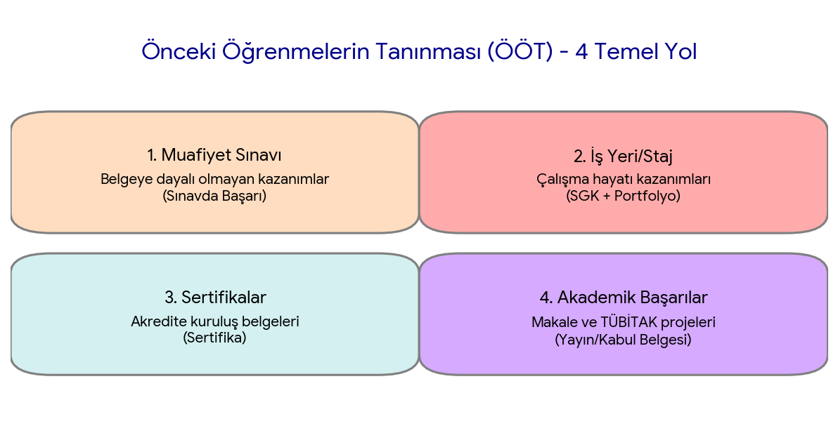

Başvuru ve Değerlendirme Süreci
Başvurular akademik takvimde ilan edilen ders kayıt haftasında, Fakülte Dekanlığına (veya MYO Müdürlüğüne) yapılır.

Başvuru adımları
- Akademik takvimde ilan edilen ders kayıt haftasını bekleyin.
- Başvurunuzu Fakülte Dekanlığına (veya MYO Müdürlüğüne) yapın.
- Kazanımınızı destekleyen kanıtları dosya hâlinde sunun (SGK kaydı, sertifika, portfolyo, kabul belgeleri).
- ÖÖT Komisyonu raporu ve ders koordinatörü önerisi doğrultusunda Yönetim Kurulu karar verir.

Değerlendirmenin dört aşaması
- Tanımlama: Edindiğiniz kazanımlar tespit edilir; bu aşamada Europass gibi araçlar kullanılabilir.
- Dokümantasyon: Kazanımlarınızı destekleyen kanıtları ve özgeçmişinizi içeren dosya hazırlanır.
- Değerlendirme: Yazılı, sözlü, uygulamalı sınav ya da belge incelemesi yapılır.
- Belgelendirme: Uygun bulunan kazanımlar resmi belgeye dönüştürülür; başarılı sayılan dersler harf notuyla not ortalamanıza dâhil edilir.

Sınırlar ve Dikkat Edilecekler
Muaf sayılan derslerin toplam AKTS'si, programınızın mezuniyet AKTS'sinin %10'unu geçemez.

Kural | Açıklama
AKTS tavanı | Muafiyetlerin toplamı mezuniyet AKTS'sinin %10'unu aşamaz.
İstisna | Yabancı dil ve bilgisayar dersleri için yapılan muafiyet sınavları bu sınıra dâhil değildir.
Tek belge – tek ders | Bir belge yalnızca tek bir dersin muafiyeti için kullanılabilir.
Uygulamalı dersler | Proje/tasarım, atölye, laboratuvar, bitirme projesi ve tez için muafiyet tanınmaz.
Tek şans | Muafiyet sınavında başarısız olursanız aynı ders için ikinci başvuru hakkınız yoktur.
Yol bazlı üst sınırlar | İş yeri deneyimi en fazla 6 AKTS, makale en fazla 6 AKTS, TÜBİTAK projesi en fazla 3 AKTS sağlar.

İtiraz Hakkı
Sonuçların ilanından itibaren 5 iş günü içinde itiraz edebilirsiniz. İtirazınızı Fakülte/Yüksekokul Yönetim Kurulu değerlendirir ve nihai karar en geç 3 iş günü içinde ilan edilir. ÖÖT süreci, Türkiye Yeterlilikler Çerçevesi kalite güvencesi ilkelerine uygun olarak yürütülür ve düzenli olarak denetlenir.

Kimden Yardım Alabilirsiniz?
Birim | Hangi konuda
Akademik danışmanınız | Başvuru yolunun belirlenmesi ve belge kontrolü
Ders koordinatörü | Muafiyet sınavının yöntemi ve içeriği
Bölüm Başkanlığı / Dekanlık | Başvuru takvimi ve resmi işlemler
Başvurular ders kayıt haftasında alınır; takvimi kaçırmamaya özen gösterin. Sorularınız için bölüm başkanlığına ve akademik danışmanınıza başvurabilirsiniz.

